De juiste telefoon kopen, tips

Guido Schiebaan, Koninklijke Visio



Ben je slechtziend of blind en ben je op zoek naar informatie over telefoons omdat je een toestel wilt aanschaffen? Zie je met alle mogelijkheden door de bomen het bos niet meer? Vind je een smartphone te ingewikkeld en zoek je iets eenvoudigers? In dit artikel geven we een aantal goed bruikbare tips die je kunnen helpen bij het maken van een keuze. We richten ons hierbij op eenvoudige telefoons en smartphones die met aanpassingen vereenvoudigd kunnen worden.

Wat is de beste telefoon?
Welke oplossing voor jou het beste geschikt is hangt af van je wensen en van je mogelijkheden. Wat wil je gaan doen met een telefoon? Wil je alleen bellen of berichten versturen, of ook meer? Heb je thuis een wifi verbinding? Kun je omgaan met een aangepaste smartphone? Wil je een gehoorapparaat of alarm aan het toestel koppelen? Uiteraard speelt ook mee wat je met je visuele beperking (nog) kunt zien.
De antwoorden op deze en nog meer vragen zijn bepalend voor de juiste keus.

Kom je er niet uit? Koninklijke Visio kan je helpen om de juiste keuze te maken. Onze ICT-adviseurs geven advies op maat. Heb je eenmaal een telefoon aangeschaft dan kan Visio ook ondersteuning bieden in de vorm van een training om de telefoon goed te gebruiken. De contactgegevens van Visio vind je aan het eind van dit artikel.

Waarom niet gewoon een smartphone?
Reguliere smartphones kunnen voor mensen met een visuele beperking soms lastig of niet te bedienen zijn. Een oplossing kan zijn door tekst te vergroten of het beeldcontrast te verbeteren, of door tekst om te zetten in spraak. Zo kan een reguliere smartphone in principe toch gebruikt worden door mensen die blind of slechtziend zijn.

Deze standaardoplossingen zijn echter niet voor iedereen geschikt. Ze maken het wel mogelijk om het toestel te kunnen bedienen en het scherm af te lezen, maar maken de bediening doorgaans niet makkelijker. Heb je dus behoefte aan eenvoud, dan kan een vaste telefoon, eenvoudige mobiel of een aangepaste smartphone een beter alternatief zijn. Zo meteen zullen we alle drie de typen toelichten.

Wil je daarnaast ook meer weten over de standaardoplossingen op smartphones voor mensen met een visuele beperking, kijk dan op het Visio Kennisportaal: kennisportaal.visio.org/smartphone

Welke vaste telefoons kunnen geschikt zijn voor mensen met een visuele beperking?

Bureautelefoons
Er zijn bureautelefoons met snoer en voorgeprogrammeerde fototoetsen en/of vergrote toetsen. Sommige telefoons zijn voorzien van braillepuntjes op de toetsen, nummertoetsen die hardop worden uitgesproken bij het indrukken, lichtflitsen naast de beltoon en tijdens het bellen kan het volume extra hard worden gezet. Er zijn ook opties waarbij een antwoordapparaat beschikbaar is en het gehoorapparaat gekoppeld kan worden aan het telefoontoestel. Ook kunnen er op bepaalde toestellen SOS-noodkoppen worden ingesteld.

Draadloze DECT telefoons
Deze telefoons kunnen uit het basisstation worden genomen door middel van de draadloze handset. Zo ben je niet gebonden aan een snoer. Dikwijls kunnen er extra handsets gekoppeld worden aan een basisstation voor gebruik door het hele huis. Deze telefoons beschikken doorgaans over dezelfde functies als de vaste toestellen.

Doro is de een van de grootste aanbieders als het gaat om dit soort toestellen. Je kunt ze onder andere kopen in winkels die gespecialiseerd zijn in artikelen voor mensen met een visuele beperking. Je kunt de webshops van deze winkels online bezoeken en daar je bestelling plaatsen. Er zijn ook andere aanbieders, zoals Swissvoice.

Vaste telefoons met mobiele verbinding
Er zijn ook mobiele telefoons die eruitzien en functioneren als een vast toestel. Hiermee heb je het gebruiksgemak van het vaste toestel zonder dat je hiervoor een vaste aansluiting nodig hebt. In het vaste toestel gaat dan een Sim-kaartje zoals je die bij een mobieltje gebruikt.

Maxcom telefoon
Met deze vaste telefoon kan gebeld worden via het mobiele netwerk. Er gaat een SIM kaart in het toestel. Het display en de toetsen zijn in grote letters uitgevoerd. Ook videobellen en whatsapp en SOS knop zijn mogelijkheden op dit toestel. Er kan handsfree in huis mee gebeld worden.
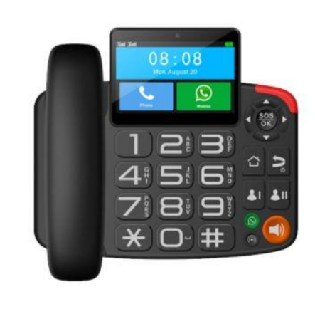

Geemarc telefoon
Een alternatief is de Geemarc CL9000 4G huistelefoon. Deze telefoon maakt ook via een SIM-kaart gebruik van het 4G netwerk. Extra bij deze telefoon is de mogelijkheid van fototoetsen en een draagbare SOS-knop.

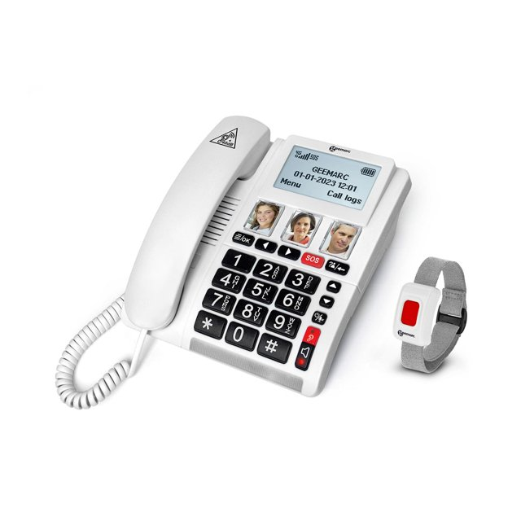

Meer weten over vaste telefoons?
Meer informatie over vaste telefoons vind je onder andere bij de volgende leveranciers van hulpmiddelen:

Iris Huys
Optelec
Worldwide Vision
Low Vision Shop

Toebehoren voor vaste telefoons
Toebehoren voor de vaste telefoon kunnen uitkomst bieden wanneer het bedienen van de telefoon problemen oplevert. Denk hierbij bijvoorbeeld aan apparaten met extra grote toetsen of met spraakherkenning die gekoppeld kunnen worden aan je toestel zodat het intoetsen van nummers vergemakkelijkt kan worden. We lichten enkele mogelijkheden uit die handig zijn voor slechtziende mensen.

Nederlandssprekende telefoonassistent

Met de telefoonassistent voeg je gesproken namen toe aan telefoonnummers. Door de zeer eenvoudige bediening via een draaiknop is dit hulpmiddel voor iedereen gemakkelijk te gebruiken. Het telefoonboek heeft ruimte voor 45 contacten en biedt gesproken nummerherkenning. Het volume kan zeer luid worden ingesteld, maar er is ook de mogelijkheid om een externe luidspreker aan te sluiten.

De sprekende telefoonassistent wordt onder andere geleverd door www.lowvisionshop.nl.

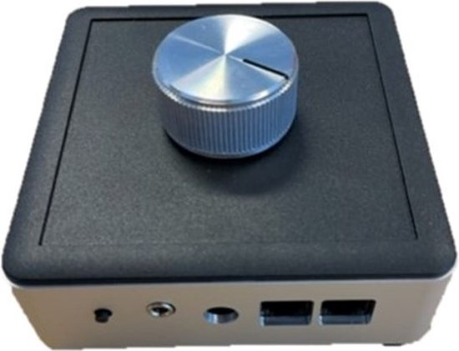

Fotokiezer of nummerkiezer

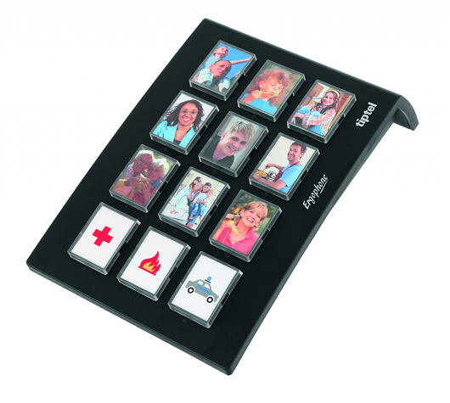

Deze telefoonkiezer met fototoetsen is bedoeld als een aanvulling op een bureau- of draadloze DECT-telefoon. Er zijn modellen met 12 of 24 fototoetsen voor de belangrijkste contacten, zoals familie, vrienden of arts, om met één druk op de knop snel en veilig een telefoonverbinding tot stand te brengen. Daarnaast kunnen de fototoetsen worden omgezet naar grote cijfertoetsen. De kiezer is eenvoudig verbonden tussen de telefoonaansluiting en de bestaande analoge telefoon. Batterijen of een externe voeding zijn niet vereist.

Opmerking: Helaas is de Tiptel Ergophone 12 of 24 niet meer nieuw verkrijgbaar. Wel staan er regelmatig exemplaren op bijvoorbeeld Marktplaats.

Welke mobiele telefoons kunnen geschikt zijn voor mensen met een visuele beperking?
In de categorie mobiele telefoons zijn allerlei merken en types. Ook valt er een onderscheid te maken tussen smartphones en dumbphones, ofwel eenvoudige telefoons.

Het verschil tussen beide is met name dat smartphones een verbinding met internet nodig hebben, en dumbphones niet. Met een dumbphone kun je alleen bellen en sms’en. Hij heeft dus geen aanraakscherm met iconen of apps en is relatief eenvoudig in het gebruik. Ook zit er geen programmatuur in die je telkens moet updaten. Er zijn dumbphones met grote toetsen, met een eenvoudige of vergrote lay-out. Ook zijn er modellen met fototoetsen. Sommige toestellen bevatten ook een alarmknop waarbij je in geval van nood belangrijke mensen snel kunt bellen.

BlindShell Classic

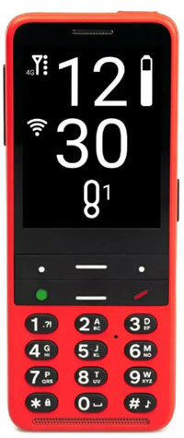

BlindShell Classic is een serie dumbphones met Nederlandse spraak en stembediening. Deze telefoons zijn speciaal ontwikkeld voor mensen met een visuele beperking.
De bediening is eenvoudig dankzij de ingebouwde spraak, het fysieke toetsenbord en de stembediening. Het menu kan getoond worden in grote pictogrammen, alleen tekst of een combinatie van deze twee. Je kunt met deze telefoon spraakopdrachten geven om bijvoorbeeld te bellen, berichten te verzenden of je locatie op te vragen. Ook kun je dicteren ofwel met je stem teksten inspreken als je berichten, notities of een afspraak in je agenda invoert.

Er is een eenvoudiger versie, de Blindshell Classic Lite en een meer uitgebreide versie, de Blindshell Classic 3.

Van Blindshell zijn meerdere varianten op de markt. De eenvoudigste versie is de Blindshell Classic Lite. Van uitgebreidere versie, de Blindshell Classic, kun je een review lezen op het Visio Kennisportaal: Ga naar het artikel over Blindshell Classic 2.
Inmiddels is ook versie 3 op de markt.

Kapsys Minivision 2

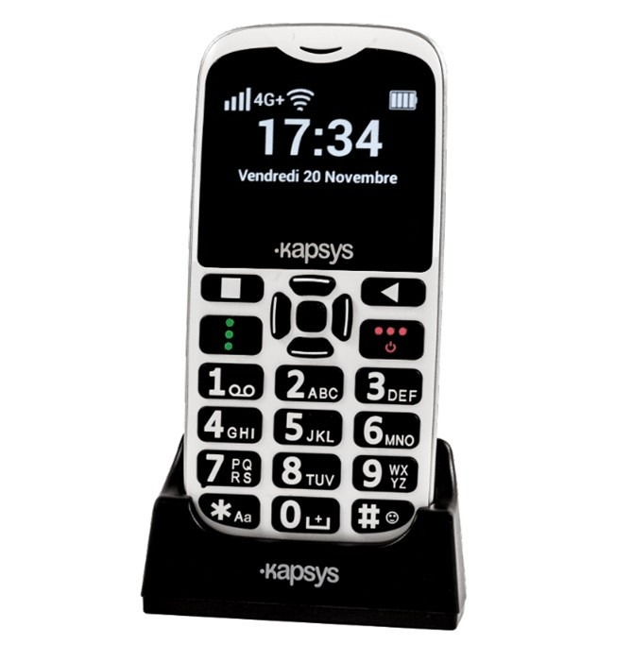
De MiniVision 2 is een Nederlandssprekende dumbphone, speciaal ontwikkeld voor mensen met een visuele beperking.

De ingebouwde spraakfunctie zorgt ervoor dat alles wat er op het scherm gebeurt wordt voorgelezen. Om een SMS te sturen van een sms is het mogelijk om de tekst met je stem te dicteren. Hiervoor is wel een internetverbinding (wifi) nodig. Daarnaast bevat de MiniVision 2 functies zoals een lichtdetector, een "waar-ben-ik functie, "alarm, kalender, FM-radio en een kleurenherkenner met uitspraak.

Smartvision 3

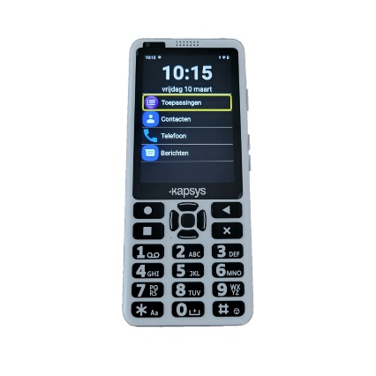
De Smartvision 3 sprekende smartphone is een geavanceerde telefoon die speciaal is ontwikkeld voor mensen met een visuele beperking. De Smartvision 3 bevat alle functies die een gewone smartphone heeft, maar biedt deze op een gebruiksvriendelijke manier aan. Zo is de grootte van het lettertype naar wens in te stellen en bevat het een volledig gesproken menu. Ook kunnen er diverse spraakcommando’s gegeven worden.

Meer weten? Lees meer op het Visio Kennisportaal.
Ga naar de review van SmartVision.

Aanpassingen voor smartphones
Een andere manier om telefoons te vereenvoudigen is om een bestaande reguliere smartphone te voorzien van een app die het gebruik makkelijker maakt. Denk bijvoorbeeld aan het vereenvoudigen of vergroten van iconen of keuzemenu’s. Deze apps zijn er met name voor Android smartphones. Ze maken de smartphone niet alleen toegankelijker, maar ook overzichtelijk en eenvoudiger in het gebruik. We paar voorbeelden vind je hieronder. Neem voor de andere mogelijkheden eens een kijkje op het Visio Kennisportaal, of vraag advies aan een van onze ict specialisten.

Easycallz (Android)

De EasyCallz Androidsoftware zorgt voor een andere manier van bellen.
Door deze software op een Android smartphone te zetten kun je zeer eenvoudig bellen en gebeld worden. Andere functies zijn uitgeschakeld. De software is voorzien van spraak en dus vooral toegankelijk voor mensen met een visuele beperking. Deze app is met name bedoeld voor mensen die uitsluitend willen bellen, op de meest eenvoudige manier. Het enige wat het scherm toont zijn de contacten. De software is verkrijgbaar via Slechtziend.nl.

Big Launcher app (Android)

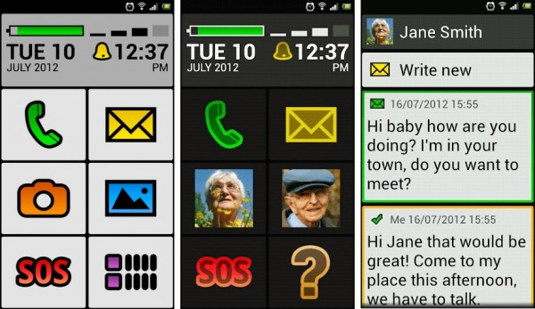

Een Launcher is een app die jouw Android smartphone of tablet van een aangepast uiterlijk voorziet. Met een Launcher, die je kunt downloaden vanuit de PlayStore, kan je instellen hoe de smartphone of tablet eruitziet en functioneert, en vanaf welke plek je apps of functies start. De tekst en pictogrammen worden vergroot. Wanneer de app geopend wordt is de inhoud ongewijzigd en kan tekst vergroot worden door middel van Vergrotingsgebaren die standaard in een Androidtelefoon zit. Het gebruik van WhatsApp is hierbij niet mogelijk.

Op het Visio Kennisportaal vind je meer informatie.
Ga naar het artikel over de Big Launcher app.

Meer over smartphone aanpassingen
Je smartphone eenvoudiger maken, ja dat kan!
Android instellen voor slechtzienden en blinden
Big Launcher: grote letters en iconen voor Android
Android tip - Classic Big Keyboard app

Heb je nog vragen?
Mail naar kennisportaal@visio.org, of bel 088 585 56 66.
Meer artikelen, video’s en podcasts vind je op kennisportaal.visio.org

Koninklijke Visio
expertisecentrum voor slechtziende en blinde mensen
www.visio.org

